##### MISA CON NIÑOS

##### 7 de abril del 2019

##### Cuaresma-5º C-La pecadora perdonada

**JUAN 8, 1-11: “*El que esté sin pecado, que le tire la primera piedra”*.**



Pon el escudo del PERDÓN

y tolera, disculpa, COMPRENDE.

**1. ACOGIDA**

Hermanos y hermanas, celebramos la Eucaristía en el 5º Domingo de Cuaresma. Hoy, a pocos días ya de la Semana Santa, se nos invita a contemplar a Jesús perdonando a la mujer adúltera. Como a ella, también a nosotros Jesús nos mira con ternura, con comprensión, y nos da la paz y el perdón. Él nos invita a convertirnos, a renovar nuestra vida, a intensificar nuestra fe en él. Y nos llama también a aprender el arte de disculpar, de perdonar, de comprender, de sanar a los otros.

*(Salimos con un cartel con una frase: “Pon el escudo del PERDÓN y tolera, disculpa, COMPRENDE”).*

##### *(Sacerdote): La gracia, el perdón y la paz de nuestro Señor Jesucristo, esté con todos vosotros.*

**2. PERDÓN**

***(Sacerdote):*** *Jesús perdona a la mujer pecadora con un perdón ilimitado, también nos perdona a nosotros si le pedimos perdón.*

- (Posible catequista): Somos propensos a juzgar a los demás y a criticarles sin piedad. ***Señor, ten piedad.***

- (Posible padre-madre): Somos duros con los que no piensan como nosotros y nos caen mal. ***Cristo, ten piedad.***

- (Posible niño-a): Somos intransigentes y severos con las personas. ***Señor, ten piedad.***

***3. PALABRA DE DIOS***

**MONICIÓN A LAS LECTURAS**

Dios no abandona nunca a su pueblo y les anuncia el regreso a la tierra prometida tras el Exilio. Es lo que expresa el salmo: El Señor ha estado grande con nosotros y estamos alegres. San Pablo da un paso adelante: la verdadera alegría para un cristiano es conocer a Cristo, porque él lo es todo para nosotros. S. Juan, con la parábola de la mujer adúltera, nos invita a adentrarnos en el mundo de la misericordia, del perdón, en el corazón de Dios.

**Isaías 43, 16-21: Mirad** que realizo algo nuevo; daré de beber a mi pueblo.

Esto dice el Señor, que abrió camino en el mar y una senda en las aguas impetuosas; que sacó a batalla carros y caballos, la tropa y los héroes: caían para no levantarse, se apagaron como mecha que se extingue.

*«No recordéis lo de antaño, no penséis en lo antiguo; mirad que realizo algo nuevo; ya está brotando, ¿no lo notáis? Abriré un camino en el desierto, corrientes en el yermo. Me glorificarán las bestias salvajes, chacales y avestruces, porque pondré agua en el desierto, corrientes en la estepa, para dar de beber a mi pueblo elegido, a este pueblo que me he formado para que proclame mi alabanza».* Palabra de Dios.

* **Salmo 125:**

**El Señor ha estado grande con nosotros, y estamos alegres.**

* **1 FILIPENSES 3, 8-14:** *Por Cristo lo perdí todo, muriendo su misma muerte.*
* **JUAN 8,1-11:** *El que esté sin pecado, que le tire la primera piedra*.

**Narrador:** En aquel tiempo, Jesús se retiró al monte de los Olivos. Al amanecer se presentó de nuevo en el templo, y todo el pueblo acudía a él, y, sentándose, les enseñaba. Los escribas y los fariseos le traen una mujer sorprendida en adulterio, y, colocándola en medio, le dijeron:

**Fariseos:** *-«Maestro, esta mujer ha sido sorprendida en flagrante adulterio. La ley de Moisés nos manda apedrear a las adúlteras; tú, ¿qué dices?».*

**Narrador:** Le preguntaban esto para comprometerlo y poder acusarlo. Pero Jesús, inclinándose, escribía con el dedo en el suelo. Como insistían en preguntarle, se incorporó y les dijo:

**Jesús:** ***-«El que esté sin pecado, que le tire la primera piedra».***

**Narrador:** E inclinándose otra vez, siguió escribiendo. Ellos, al oírlo, se fueron escabullendo uno a uno, empezando por los más viejos, Y quedó solo Jesús, con la mujer en medio, que seguía allí delante. Jesús se incorporó y le preguntó:

**Jesús:** *-«Mujer, ¿dónde están tus acusadores?; ¿ninguno te ha condenado?».*

Ella contestó:

**Mujer: *-****«Ninguno, Señor».*

**Narrador:** Jesús dijo:

**Jesús:** -***«Tampoco yo te condeno. Anda, y en adelante no peques más».***

***Palabra del Señor.***

**4. ORACIÓN DE LA COMUNIDAD**

***(Sacerdote):***Sintiéndonos *Con toda la confianza que nos merece ese Jesús que acoge, que escucha, que perdona y da la vida. Nos dirigimos a él y le rogamos:*

***-Enséñanos a disculpar y perdonar. -Danos tu mirada compasiva.***

1.- **Por el papa Francisco,** para que nos siga enseñando el evangelio de la misericordia, defendiendo a los pobres, acercándose a los marginados y renovando los corazones. ***Oremos.***

2.- **Por los seminaristas y por nuestras comunidades cristianas,** para que de ellas surjan jóvenes dispuestos a seguir a Jesús en el ministerio sacerdotal. ***Oremos.***

3.- **Por los alejados de Cristo**, para que acojan sus palabras capaces de renovar y dignificar sus vidas. ***Oremos.***

4.- **Por los que sufren**, para que no echemos más peso sobre sus cruces sino que les rehabilitemos y le tendamos la mano. ***Oremos.***

5.- **Por los que estamos aquí**, para que antes de tirar piedras nos miremos a nosotros mismos. ***Oremos.***

6.- **Por todos nosotros**, para que ante la Semana Santa nos confesemos y perdonemos a todos así como Dios nos perdona. ***Oremos.***

***(Sacerdote):*** *Derrama, Señor, sobre el mundo entero tu amor y tu perdón.*

1. **PRESENTACIÓN DE OFRENDAS (Posibilidades)**

* **PIEDRAS:**

Con estas piedras presentamos ante ti, Señor, nuestro deseo de que transformes la dureza de nuestros corazones y de nuestros juicios en una mayor comprensión y respeto a las personas.

* **JARRA DE AGUA:**

Con esta jarra de agua limpia y cristalina, Señor, queremos decirte que queremos comenzar la Pascua con un deseo de cambiar, de arrepentirnos de aquello que no vaya con nuestra vida cristiana. Lávanos y límpianos con tu gran poder, Señor.

* **PAN Y EL VINO:**

Con el pan y el vino, presentamos, Señor, nuestro deseo de que te hagas presente en el camino de nuestra vida. Que cuando alguien nos desprecie o no nos valore, Señor, no olvidemos que tu mano y la Eucaristía nos da fuerza y nos sostiene.

**8. SUGERENCIAS:**

-**Analizad situaciones** a vuestro alrededor de maltrato y ved qué actitudes debéis tomar.

-**Sé más comprensivo** con los fallos ajenos, supera costumbres machistas hacia la mujer, abre los ojos a tantos corazones rotos que hay a tu alrededor. Pon paz y perdón donde estés.

-Basándonos en la frase “el que esté libre de pecado tire la primera piedra” **hacemos un gesto**. En un momento unos niños salen, cogen una piedra cada uno de una bandeja junto al altar. En vez de tirarla la colocan en una cesta sobre el altar después de mirarla. Explicamos que se trata de dejar la piedra, en lugar de tirarla, un signo de perdón, de conversión. También se puede invitar a algunos catequistas o padres para que los niños vean que todos tenemos momentos para criticar, juzgar, condenar… Pero antes de salir por la puerta para hacer un mundo nuevo pedimos perdón y nos comprometemos a ser más tolerantes y comprensivos.

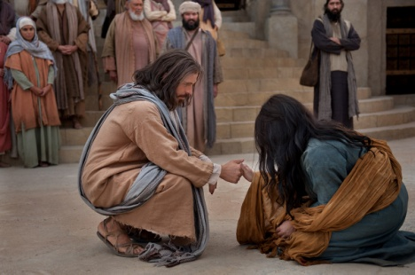

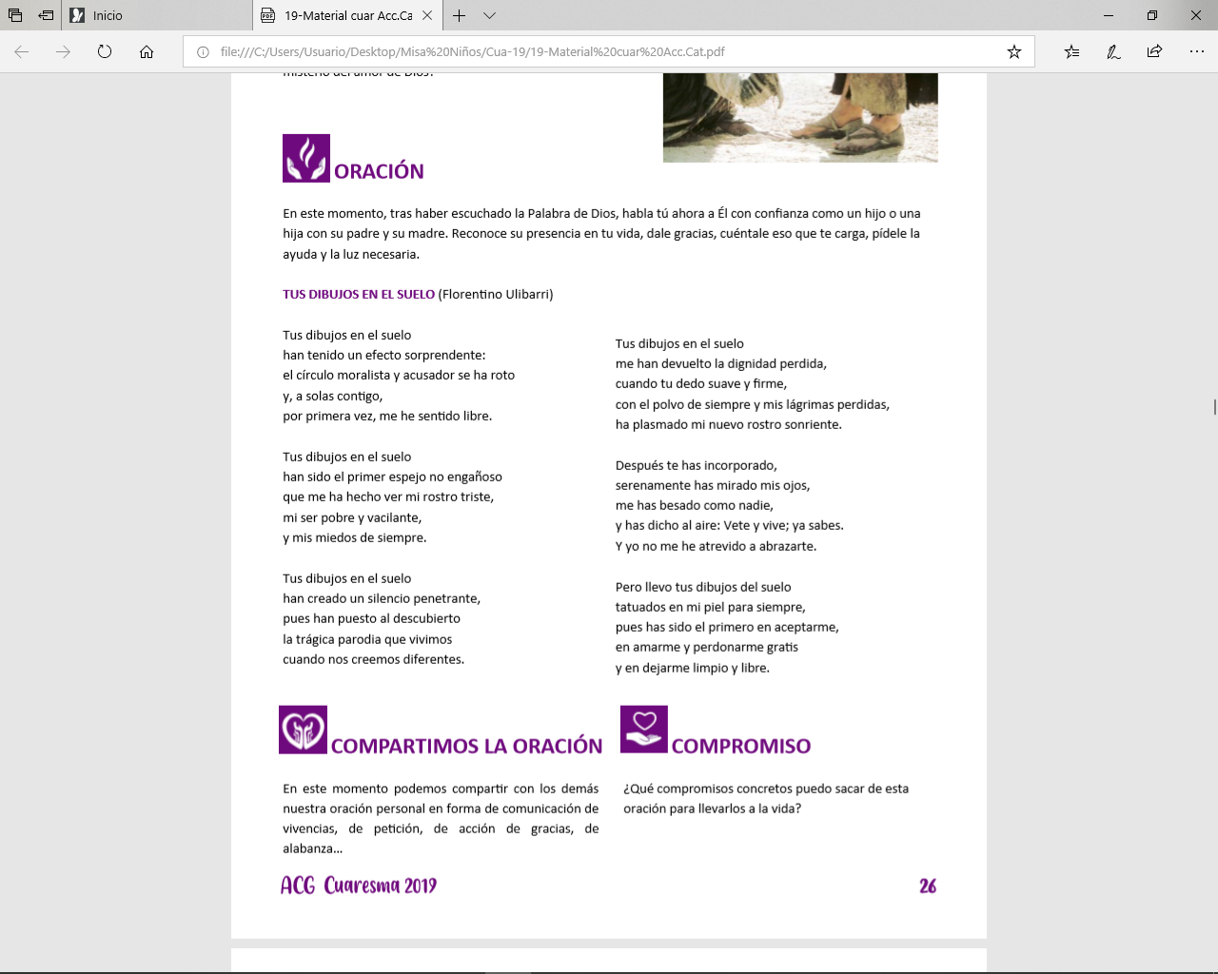



Quiero mirar como tú

Jesús, ayúdame a mirar como tú.

A no dejarme llevar por mis juicios,

interesados, duros y excesivamente crueles.

A observar, no tanto los aspectos negativos,

cuanto la bondad y lo noble de los que me rodean.

A ser prudente, como Tú lo fuiste

con aquella mujer, que adulterada en su vida,

comenzó otra vida nueva

ante tu forma de mirarle y corregirle.

A ver el lado bueno de las personas.

A no recrearme con el sufrimiento ajeno.

A no ser altavoz de calumnias y mentiras.

A ser persona y no jugar a ser juez.

A tener una mirada que sepa ver el granito

de oro que hay en el corazón de cada persona.

Para que, frente a la mentira, reine la verdad.

Para que, frente a la condena, brille tu misericordia.

Para que, frente a la burla, salga la comprensión.

Para que, frente a la humillación, despunte la bondad.

Ayúdame a mirar como tú, Jesús.

**Te lo pedimos con María, reina de las Misiones. Amén.**

POSIBLE ACCIÓN DE GRACIAS